《矩阵计算》实验五
专业： 信息与计算科学系 学号：1043220122 姓名：林鑫 上机时间：2025.12.02
1、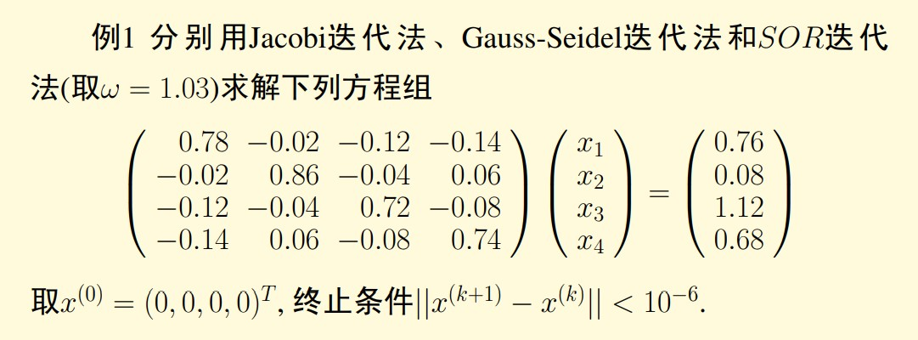

2、
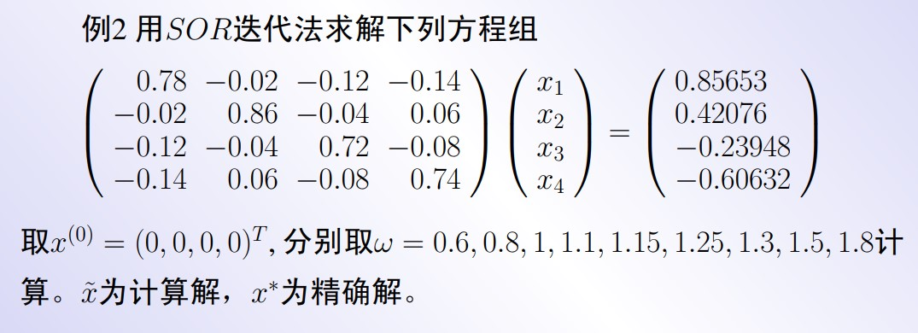

要求：记录迭代次数

1.
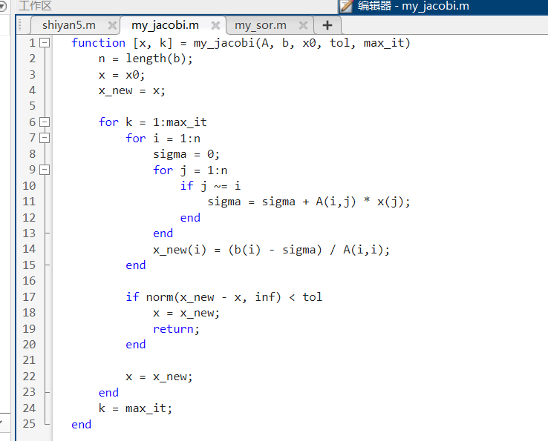
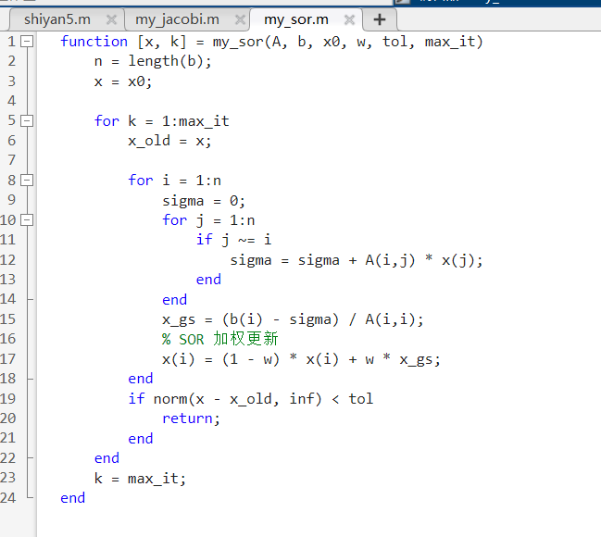
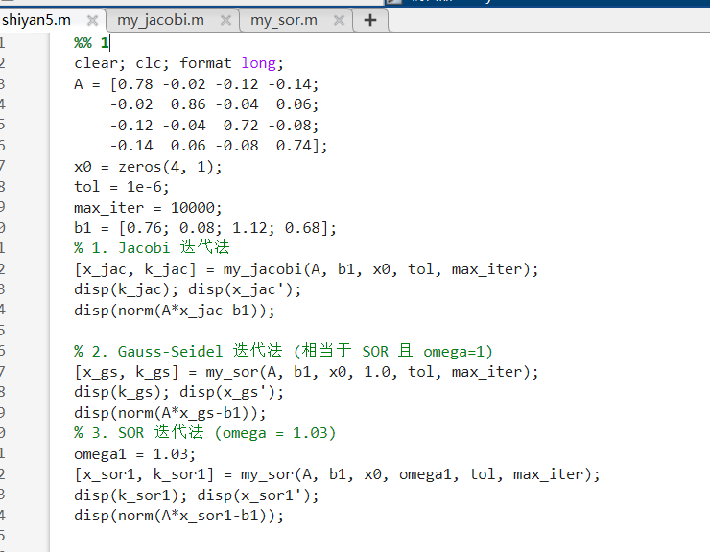
迭代方法 | 迭代次数(k)
Jacobi 迭代法 | 13
Gauss-Seidel 迭代法 | 8
SOR 迭代法 ($ω=1.03$) | 7

2(my_sor函数同上题)
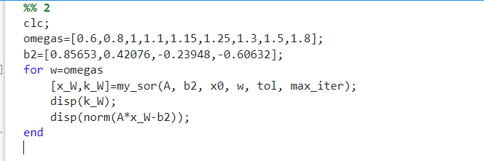
松弛因子(ω) | 迭代次数(k)
0.6 | 20
0.8 | 13
1.0 | 8
1.1 | 8
1.15 | 9
1.25 | 12
1.3 | 13
1.5 | 22
1.8 | 66

